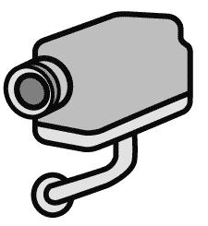

**Il Comune di Bisceglie rivolge la massima attenzione alla tutela della sicurezza stradale e del patrimonio ambientale e culturale in particolari zone della città. Per questo effettua registrazioni video tramite telecamere posizionate nei varchi di accesso alle zone a traffico limitato.**

**In titolare del trattamento è il Comune di Bisceglie.**

**Il referente del trattamento è il Comandante della Polizia Locale del Comune di Bisceglie (Tel. 0803366602 – email segreteria.pm@comune.bisceglie.bt.it).**

**Il Responsabile della Protezione dei Dati Personali è contattabile all’indirizzo email dpo@comune.bisceglie.bt.it.**

**L’informativa completa, ai sensi dell’art. 13 del Reg. UE 2016/679, è disponibile presso il Comando di Polizia Locale del Comune di Bisceglie (Piazza San Francesco 4 - 76011 - Bisceglie – Italy) e sul sito web del Comune di Bisceglie al seguente indirizzo https://www.comune.bisceglie.bt.it/c110003/zf/index.php/privacy/index/privacy.**